МИНИСТЕРСТВО СЕЛЬСКОГО ХОЗЯЙСТВА РФ

ЧУВАШСКАЯ ГОСУДАРСТВЕННАЯ СЕЛЬСКОХОЗЯЙСТВЕННАЯ АКАДЕМИЯ

**Контрольная работа**

**По дисциплине «СЕЛЬСКОХОЗЯЙСТВЕННЫЕ МАШИНЫ»**

Выполнил студент 2 курса

факультета заочного обучения

по специальности Экономика и управление на предприятии АПК (сокр.)

Шифр: 09115

Рожкова Валентина Владимировна

Чебоксары-2011

**Содержание**

1 Как регулируется плуг для проведения первой борозды ПТК-9-35? 3

2. Причины плохого качества работы сеялок СЗО-3,6 при повышенной влажности почвы, методы их устранения 3

3. Регулировки опрыскивателя на заданный расход раствора ядохимикатов ОПВ-1200 4

4.Устройство, работа и основные регулировки машин для прокладки открытых каналов или закрытого дренажа МК-19 5

5. Устройство и подготовка к работе пресс-подборщика, грабель или стогометателя ГП-14,0. 6

6. Устройство и основные регулировки жатки зерноуборчного комбайна ЖРС-5 9

7. Основные регулировки сушилки СЗПБ-2 11

8. Какие недостатки машин для внесения удобрений препятствуют эффективному их использованию в условиях хозяйства (района), где вы работаете, при внедрении индустриальных технологий? 12

9. Мероприятия по повышению плодородия почвы применительно к хозяйству или району, где вы работаете, и механизацию работ при осуществлении этих мероприятий с учетом уменьшения загрязнения окружающей среды. 13

10. Как бы вы механизировали процессы при организации фермерского хозяйства по производству одного из перечисленных видов животноводческой продукции молока, мяса крупного рогатого скота или свинины, яиц, шерсти и т. д. применительно к району, где вы работаете? 16

Литература 17

**Группа 5**

**1. Как регулируется плуг для проведения первой борозды ПТК-9-35?**

Транспортный механизм служит для перевода плуга из рабочего положения в транспортное и обратно. Он состоит из поперечного бруса 16 с цапфами на концах, который закрепляется на продольном 14 и на основном 72 брусьях рамы. На цапфах с правой и левой стороны поперечного бруса 16 смонтированы консоли 17, 20, к нижним концам которых присоединены пневматические колеса 19. Верхние концы консолей соединены с гидроцилиндрами 18. При транспортировке плуг передвигается на двух пневматических колесах. В рабочем положении, при вспашке почвы, правое колесо (по ходу плуга) должно быть поднято и находиться над пахотой в запертом положении, а левое регулирует глубину вспашки. Регулировка выполняется с помощью винта 21, который ограничивает перемещение вверх левой консоли.

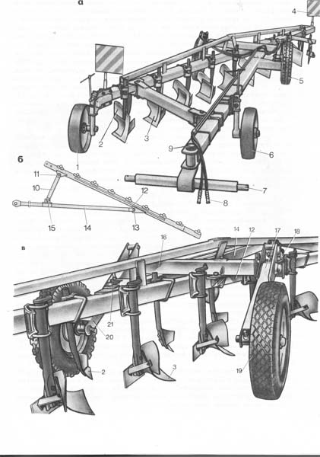

Рис. 1. Плуг полунавесной ПТК-9-35:

а-общий вид плуга, б - рама плуга (схема), в-транспортный механизм; 1 - механизм правого опорного колеса, 2-предплужник, 3- корпус плуга, 4 - щитки сигнальные, 5-транспортный механизм с пневматическими колесами, б-механизм переднего опорного колеса, 7 - навеска, 8- маслопроводы, 9 - рама плуга, 10 - поперечный брус, 11, 13, 15-шарниры, 12 - основной брус, 14 - продольный брус, 16 - поперечный брус с цапфами на концах, 17, 20 - консоли пневматических колес, 18 - гидроцилиндр, 19 - пневматическое колесо, 21 –винт.

На необходимую глубину пахоты навесные плуги регулируют после установки их на трактор.

Плуг ПТК - 9 - 35 регулируют сначала для прохода первой борозды . Для этого механизм бороздового колеса устанавливают так, чтобы глубина пахоты под первым корпусом была равна 1/з заданной, а упорным винтом левого пневматического колеса устанавливают заданную глубину под задними корпусами.

**2. Причины плохого качества работы сеялок СЗО-3,6 при повышенной влажности почвы, методы их устранения**

Сеялка СЗО – 3,6 предназначена для рядового посева семян зерновых культур с одновременным внесением в рядки гранулированных минеральных удобрений, весенней подкормки озимых и подсева непокровных культур. Сеялка отличается от базовой конструкцией сошников и отсутствием пальцевого загортача.

Качественная работе же сеялок во многом определяется одним из конструктивных ее элементов - сошников.

Существенными недостатками двухдисковых сошников является их неудовлетворительная устойчивость по глубине хода и сгруживание почвы и растительных остатков перед сошниками при остановке вращения одного или двух дисков, плохая разделка крупных почвенных комков.

Залипание сошников приводит к нарушению конфигурации бороздки, созданию предсошникового холма, неравномерности заделки семян по глубине, а на отдельных видах почв (при большом переувлажнении) работа становится невозможной, усиливается также отбрасывание частиц почвы, из-за чего увеличивается площадь поперечного сечения борозды. Это вызывает интенсивный рост тягового сопротивления и требует дополнительной очистки их поверхностей чистиками.

Несмотря на указанные недостатки, двухдисковые сошники применяются в основном для рядового посева семян на черноземных и глинистых почвах которые известны как наиболее характерные по прилипаемости. Именно при обработке глинистых и суглинистых почв, влажность которых выше 17-20%, возникает залипание почвой рабочих поверхностей почвообрабатывающих и посевных машин. Как отмечалось выше, залипание рабочих органов сеялки крайне отрицательно сказывается на качестве работы. Для работы при повышенной влажности почвы было предложено много различных способов, каждый из которых имеет свои достоинства и недостатки. Отметим, что все они в виду их сложности, серийного применения не нашли. В связи с этим проводились лабораторные исследования по применению полимерных пластмассовых покрытий для обработки поверхностей дисковых сошников сеялки. Проведенные ранее исследования как у нас в стране, так и за рубежом, касались главным образом борьбы с залипанием рабочих органов почвообрабатывающих машин, в частности плугов.

Для борьбы с залипанием рабочих органов плуга было предложено множество различных способов, среди которых можно отметить:

 создание защитных пленок на границе металл-почва; применение вибрации;

 замена пассивных рабочих поверхностей активными;

 применение различных металлов в качестве покрытия для отвалов (никелирование, хромирование и т.д.);

 изменение геометрической поверхности рабочих органов в зависимости от характеристик почвы.

Из всех этих способов наиболее перспективным является применение полимерных пластических масс в качестве покрытия рабочих органов.

Применение пластических масс в качестве покрытия рабочих органов почвообрабатывающих машин значительно снижается коэффициент трения, а также тяговое сопротивление плужного корпуса.

**3. Регулировки опрыскивателя на заданный расход раствора ядохимикатов ОПВ-1200**

Предназначен для обработки многолетних насаждений и полевых культур.

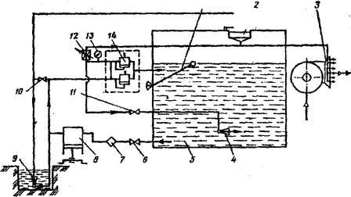

Рис. 1. - Схема технологического процесса опрыскивателя ОПВ-1200.

1 - уровнемер; 2 - заливная горловина; 3 - распыливающее устройство; 4 - гидромешалка; 5 - бак; 6 - сливной кран; 7 - фильтр; 8 - насос; 9 - гидроэжектор; 10 и 11 - вентили; 12 - отсечное устройство; 13 - манометр; 14 - регулятор давления.

Отсекатель – регулятор, предназначен для поддержания задаваемого расхода жидкостей подаваемых в дисковый распылитель, посредством набора меняющихся калиброванных жиклеров, и очень надежного отсечения ее при остановке работы распыливающего механизма;

Настройка опрыскивателя на заданную норму расхода рабочей жидкости осуществляется установкой необходимого количества распылителей с определенным диаметром выходных отверстий (жиклеров) и выбором соответствующей скорости передвижения агрегата. Подготовка опрыскивателя к работе заключается в установке его на расход ядохимикатов. Опытным путем определяется расход жидкости через один распылитель в течение одной минуты. Если фактический расход не соответствует рассчитанному по формуле, изменяют давление в систем.

При опрыскивании машины должны равномерно распределять пестициды по площади поля с заданной нормой. Допускается неравномерность распределения рабочих жидкостей по ширине захвата до 30%, а по длине гона до 25%. Допустимое отклонение фактической дозы от заданной при опрыскивании +15% и -20%. Опрыскивать посевы можно при скорости ветра не более 5 м/с, опыливать - не более 3 м/с при температуре воздуха не выше 23° и при отсутствии восходящих токов воздуха. Не рекомендуется обрабатывать посевы перед ожидаемыми осадками или во время дождя. Если в течение суток после опрыскивания прошел дождь, то опрыскивание повторяют. Не следует опрыскивать растения в период их цветения.Приготовленная рабочая жидкость должна быть равномерна по концентрации, неравномерность не должна превышать ±5%.

Нормы расхода рабочей жидкости при малообъемном опрыскивании, дисперсность распыла, плотность и неравномерность покрытия обрабатываемых культур оговорены следующими требованиями (табл. 1).

Таблица 1 - Агротехнические требования к качеству работы малообъемных  опрыскивателей

|  |
| --- |
|  |
| Объект обработки | Расход  рабочей жидкости, л/га | Размеры осевших капель, мкм | Густота покрытия, капель/см2, не менее |  |
| Многолетние насаждения (сады, виноградники) | 100…500 | 100…250 | 30 |  |

**4.Устройство, работа и основные регулировки машин для прокладки открытых каналов или закрытого дренажа МК-19**

Существуют два основных способа устройства дренажа. Это открытый дренаж, при котором вода стекает в открытые дренажные канавы, траншеи или лотки, и закрытый дренаж, при котором дренажные траншеи засыпаются почвой, и дренирующие элементы расположены под землей. Все вышеперечисленные способы, используются исключительно для создания линейных и контурных систем водоотвода

Каналокопатели предназначены для прокладки каналов в системе открытой осушительной сети, создаваемой для осушения избыточно увлажненных почв. Однако частая сеть открытых каналов требует повышенных затрат на эксплуатацию осушительной сети и затрудняет проведение полевых работ тракторными агрегатами. Более эффективными и удобными являются закрытые осушительные сети, создаваемые дренажными машинами.

В практике строительства каналов применяют каналокопатели с пассивными и активными рабочими органами. Пассивные рабочие органы выполнены в виде двухсторонних отвалов плужного типа, а активные — в виде фрез, шнеков, ковшей и их сочетаний. Промышленностью выпускаются каналокопатели с рабочими органами плужного (МК-13, МК – 19 Д-716) и фрезерного (КНФ-1200А) типов.

Каналокопатель с рабочим органом плужного типа прокладывает канал глубиной 0,5 м и более, шириной по дну 0,4м и по верху до 2 м, поднимает грунт на обе стороны канала, образуя кавальеры. Вынутый грунт сдвигают от обоих краев канала на расстояние 0,5 м, образуя при этом бермы. Рабочий орган каналокопатели плужного типа с гидравлическим управлением состоит из лемеха, нижнего и верхнего отвалов, крыльев и бермоочистителей (для осушительных каналов). Рабочий орган укреплен на тяговой раме которая в свою очередь связана с ходовой рамой, опирающейся на пневматические колеса. Подъем рабочего органа осуществляется двумя гидроцилиндрами, а его поворот на конце тяговой рамы — гидроцилиндром. Такой поворот в вертикальной плоскости дает возможность регулировать угол резания в зависимости от свойств грунта и размеров сечения канала. Управление гидроцилиндром осуществляется гидроприводом. Впереди рабочего органа смонтирован дисковый нож, который вскрывает верхний растительный слой. Снизу к тяговой раме присоединена опорная лыжа, которая воспринимает вертикальную нагрузку, разгружая тем самым колеса. Каналокопатель работает с тракторами Т-100МБГС, Т-4А, Т-1301Г-1. Профиль канала - трапецеидальный

Дренажные машины предназначены для создания на глубине 0,4—1,2 м от поверхности почвы проходов круглого сечения (наподобие кротовых ходов) диаметром от 10 до 25 см на расстоянии 4—8 м один от другого. Для выполнения кротового дренажа применяют различные машины, которые работают по единому принципу. Кротодренажная машина Д-657, которая монтируется на тракторе ДТ-75Б. С заданным уклоном она прокладывает кротовую дрену диаметром 5—20 см на глубине 0,5—0,85 м в минеральных грунтах. На торфяниках глубина прокладки дрен может быть 0,7—1,2 м. Основной, рабочий орган машины — нож, к нижней части которого шарнирно присоединен дренер. Передняя и задняя части дренера конические, средняя — цилиндрическая. При работе нож разрезает грунт на установленной глубине, а дренер конической частью раздвигает и уплотняет грунт, делая проход круглого сечения. Средняя цилиндрическая часть формирует сечение прохода. Нож смонтирован на специальной навесной раме, связанной с нижними тягами навески трактора, и шарнирно соединен с рамой так, что может качаться в поперечно-вертикальной плоскости. Такое соединение предотвращает поломки при поворотах трактора. Вместо верхней тяги навески трактора установлен гидроцилиндр, связанный с верхней частью навесной рамы. Перевод машин в транспортное и рабочее положения, а также изменение глубины дренирования происходит под воздействием гидроцилиндра.

Машина оборудована гидравлическим механизмом для выдерживания заданного уклона дрены. Постоянство уклона обеспечивается регулятором скорости движения поршня гидроцилиндра. При работе машина движется со скоростью 0,8—4,0 км/ч в зависимости от состояния грунта.

**5. Устройство и подготовка к работе пресс-подборщика, грабель или стогометателя ГП-14,0.**

Поперечные грабли ГП-14 (рис. 2) снабжены прутковыми стальными зубьями 1. Нижний конец зуба сплющен и заострен, верхний изогнут в кольцо; при встрече с препятствием зуб сгибается. Зубья прикреплены к грабельному брусу 7, шарнирно присоединенному к раме.

Грабли составлены из трех шарнирно соединенных секций, каждая состоит из двух грабельных брусьев. К средней секции 11 прикреплена сница с прицепом. Грабли опираются на четыре пневматических колеса. Колеса 4 крайних секций самоустанавливающиеся. Для перевозки граблей на крайних секциях монтируют транспортное колесо 9.

Зубья граблей образуют короб, после заполнения которого тракторист включает ячеистые автоматы. Автоматы поворачивают грабельные брусья; концы зубьев поднимаются, валок сена выпадает из короба, зубья автоматически опускаются. С целью устранения потерь траектории носков опускающихся зубьев рассчитаны так, что носки копируют контур валка. Очистительные прутья 2 сбрасывают сено с зубьев.

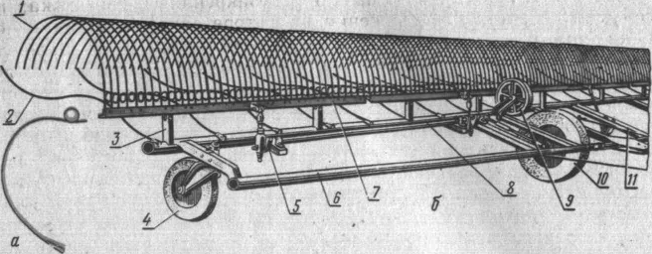

Рис. 2. Поперечные грабли ГП-14:

а — пружинный зуб; б — устройство грабель ;1 — пружинный зуб; 2 — очистительный прут; 3— подшипник грабельного бруса; 4 — колесо правой секции; 5 — кривошип; 6 — рама правой секции; 7 — грабельный брус правой секции; 8 — вал подъема; 9 — транспортное колесо; 10 — колесо средней секции; 10 — средняя секция.

Ширина сгребаемого валка сена 1,2 м. Для получения прямолинейных поперечных валков во время последующего заезда агрегата автоматы включают так, чтобы грабельные секции поднимались против сформированных валков.

Во избежание потерь сена расстояние от концов зубьев до поверхности почвы должно быть не больше 1 см, регулируют его изменением длины шатунов.

Подготовка грабель к работе и основные регулировки.

Подготовка грабель к работе заключается в проверке комплектности грабель, правильности сборки и надежности всех креплений, настройке грабель на заданные условия работы, присоединения к трактору и обкатке агрегата. У поперечных грабель особое внимание надо уделить проверке состояния механизмов подъема. Грабельный аппарат должен быть установлен так, чтобы полки угольника, на которых крепятся зубодержатели, располагались горизонтально. Концы грабельных зубьев не должны задираться кверху, а зазор между ними и поверхностью поля должен быть не более 10 мм.

Настройка и регулировка поперечных грабель ГП-14 включает: выбор ширины захвата — на малых участках работают одной средней секцией; установку расстояния между зубьями, которое может быть равно 48, 72 и 96 мм; регулировку длины тяг подвеса секции для горизонтального расположения грабельных брусьев; натяжение* пружин автоматов для полного отжима собачки с внутренним роликом, а также для полного вхождения наружного ролика в углубление диска.

Настройка на работу колесно-пальцевых грабель включает установку секций на тот или иной вид операции; сгребание сена в валки двумя или одной секцией; ворошение провяленной травы в прокосах одной или двумя секциями; оборачивание валка (только одной секцией). При работе на высокоурожайных лугах (более 3 тга) целесообразно (меньшие потери) "устанавливать рабочие колеса под углом 40^45° к направлению движения. Растяжка сцепки должна при этом иметь наименьшую длину, так как валок получается мощным и по ширине может не пройти между задними колесами. Регулировкой длины сцепки раздвигают секции. На лугах с урожайностью менее 3 тга рабочие колеса устанавливают под углом 50° к направлению движения.

**Пресс-подборщик**

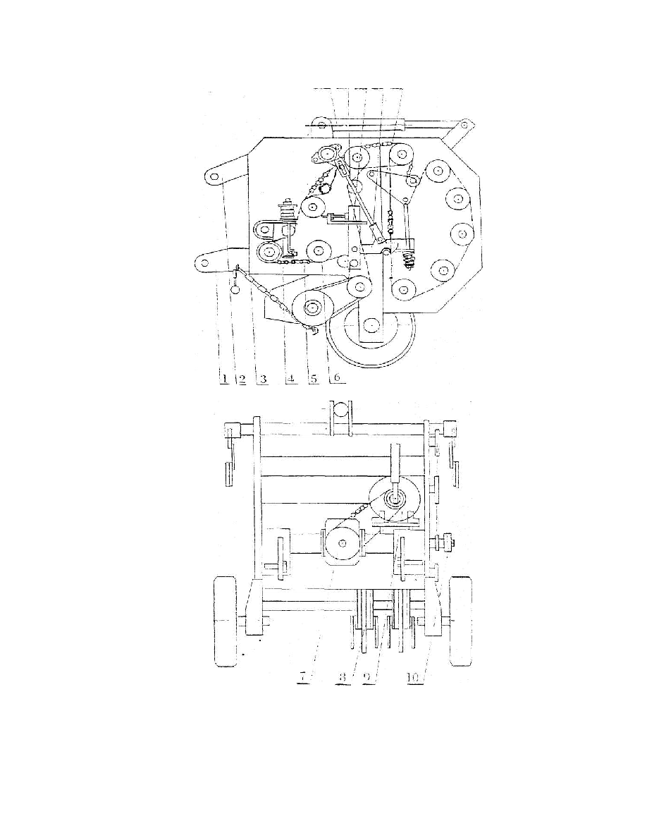

Рис. 3 Пресс-подборщик

1 - нижние тяги (левая  и  правая), 2 - верхняя тяга, 3 - регулировочные цепи, 4 - натяжитель, 5 - роликовая цепь,6 - звездочка цепной передачи, 7 - редуктор, 8 - барабан подборщика, 9 - масляный насос, 10 – предохранительная муфта, 11 - гидроцилиндр, 12 - кулиса, 13 - пластина, 14 - крюк, 15 - маятниковая пластина

Борщик предназначен для сбора  и  прессования различных растительныхматериалов, таких солома зерновых культур, сено. Машина надежна, проста по конструкции  и  удобна в эксплуатации. Рулон мал по размеру  и  его легко транспортировать.

Гидравлическая система пресса облегчает открывание заднего борта для выгрузки готового тюка.

Принцип работы: Запустите двигатель трактора. Присоедините пресс-подборщик к трактору при помощи трехточечной системы навески. Отрегулируйте высоту положения барабана подборщика так, чтобы пружинные пальцы не касались грунта. Заглушите двигатель и подсоедините карданный вал привода механизма  пресс-подборщика , закройте заднюю крышку пресса. При заезде на валок включите ВОМ трактора  и  установите оптимальные обороты ВОМ. Пружинные пальцы, при вращении вала подборщика, поднимают солому или сено и непрерывно подают в тюковальную камеру пресса. При достижении некоторого объема рулон начинает вращаться, при заполнении рулоном камеры рулон будет уплотняться. Когда плотность рулона достигнет величины, установленной регулировками, рычаг обмотчика начинает подниматься и срабатывает сигнализация. В этот момент необходимо остановить трактор, не снижая оборотов ВОМ. После завершения обмотки, рычаг обмотчика быстро опускается, отрезая шпагат. Цикл прессования закончен. Необходимо, с помощью гидросистемы, открыть заднюю крышку пресса для выбрасывания рулона.

Устройство и назначение основных частей

- верхние и нижние тяги (левые и правые): предназначены для присоединения пресс-

подборщика к трактору.

- редуктор: служит для передачи крутящего момента от ВОМ трактора к механизмам пресс-подборщика.

- барабан подборщика: служит для сбора с помощью пружинных пальцев пакуемого материала и подачи его в тюковочную камеру.

- регулируемые цепи: предназначены для регулировки высоты барабана подборщика над грунтом.

- предохранительная муфта: для предотвращения поломки оборудования от перегрузок.

- гидравлический насос и гидроцилиндр: служит для открытия и закрытия задней крышки

при извлечении готовых рулонов.

- Цилиндры: формирование и упаковка рулонов в камере

- Механизм натяжителя: регулировка натяжения цепи

- Механизм обмотки: для упаковки рулонов шпагатом.

Подготовка и проверка перед началом  работы  в поле:

Проверить работоспособность гидросистемы машины. При включенном ВОМ переместите рукоятку управления гидроцилиндром вперед. Задняя крышка пресса должна открыться. Переместите рукоятку назад - крышка должна закрыться.

До начала операции прессования убедитесь, что рычаг обмотчика в исходном положении,

шпагат заправлен правильно.

Необходимо заглушить двигатель трактора, прежде чем выполнять какие-либо работы по

регулировке и обслуживанию пресс-подборщика, чтобы избежать аварий  и  травм

**6. Устройство и основные регулировки жатки зерноуборчного комбайна ЖРС-5**

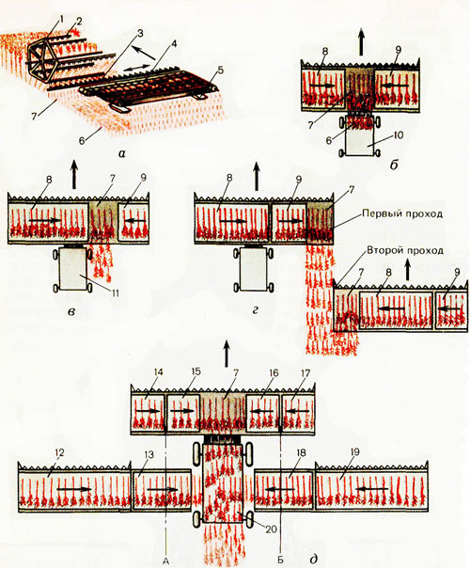

Самоходная жатка Ж.РС-5 (рис. 4, б), предназначенная для скашивания риса, состоит из встречно-поточной жатки и энергетического средства 10. На платформе жатки смонтированы режущий аппарат, мотовило и транспортеры 8 и 9.

Режущий аппарат срезает растения, а мотовило укладывает их на ленты транспортеров 8 и 9, движущихся навстречу один другому. Транспортеры сбрасывают стебли в окно 7, расположенное по центру платформы. Поэтому валок, сформированный из двух встречных потоков хлебной массы, отличается хорошей связанностью стеблей и веерным расположением колосьев. Ширина захвата жатки 5 м.

**Настройка и регулировка жаток**

1. Высота мотовила - гидроцилиндрами - чем выше хлебостой, тем выше мотовило Граблины мотовила должны касаться стебля в центре тяжести. Он находится примерно 2/3 от почвы или 1/3 от вершины растения. Если касание происходит ниже центра тяжести, то после среза растения оно может перевалиться через граблину и упасть вперед и не попасть на жатку, а под неё. Если граблины касаются стебля выше центра тяжести, то возможен удар по колосу и выбивание зерна, особенно нижних, наиболее созревших зерен. Для того чтобы граблина легче "находила" центр тяжести на ней установлены планки. Практическое определение высоты мотовила: Установить мотовило заведомо ниже и начать скашивание, стебли будут переваливаться через граблины. Небольшими рывками приподнимать мотовило, когда стебли перестанут переваливаться, будет найдена оптимальная высота мотовила.

2. Вынос мотовила - гидроцилиндрами - вынос вперед - на полеглом хлебостое, вынос посредине - на нормальном хлебостое, вынос назад - на низком хлебостое. Полеглый хлебостой необходимо поднять выше режущего аппарата, чтобы он был срезан и попал в комбайн. Вынесенное вперед мотовило, своими пальцами приподнимает хлеба. Низкий хлебостой после среза ложится на пальцевый брус, падает на днище жатки и не захватывается шнеком. В этом случае, мотовило, вынесенное назад, протаскивает срезанные растения к шнеку.

3. Скорость вращения мотовила - вариатором мотовила - в зависимости от скорости комбайна. Чем больше скорость комбайна, тем выше скорость вращения мотовила. На полеглом хлебостое частоту вращения мотовила увеличивают, для того, чтобы граблины быстрее поднимали его. Если мотовило вращается слишком быстро, то части стеблей касаются две граблины. Первая наклоняет эти стебли раньше, чем к нему подойдет режущий аппарат, проходит по колосу, выбивает зерно и поднимается вверх. И только вторая граблина наклонит эти растения в нужный момент. Если скорость вращения мотовила меньше нормы, то граблина практически не наклоняет стебли, и они после среза падают произвольно, могут упасть в любую сторону. В результате часть стеблей падает мимо жатки.

4. Наклон граблин - эксцентриковым механизмом - в зависимости от состояния хлебостоя. Нормальный хлебостой - граблины вертикальны. Полеглый хлебостой - наклон 15? или 30? назад. Высокий хлебостой - наклон 15? вперед. В этом случае срезанные растения, после подачи на шнек, меньше наматываются на мотовило.

5. Положение планок на граблинах - перемещением планок - в зависимости от состояния хлебостоя. Нормальный хлебостой - планки посредине. Полеглый хлебостой - планки снять. Низкий хлебостой - планки опустить. Очень низкий хлебостой - планки опустить и нарастить прорезиненной лентой (полотно транспортера).

6. Центрация ножа - изменением длины шатуна - сегмент должен ходить от центра одного пальца до центра другого пальца. Допуск ± 5мм. Если сегмент не доходит до центра пальца, то не все растения срежутся при первом ходе ножа, а срежутся при следующем ходе. Срез будет некачественный, возможны потери, высота стерни больше.

Порядок настройки

1. Поставить сегменты по центу пальцев. Провернуть вручную карданную передачу привода

2. Ослабить щечки шатуна

3. Установить кривошип, привода ножа, вперед или назад.

4. Затянуть щечки

7. Зазор в режущей паре - регулировочными пластинами под прижимными лапками - если пластины убрать, зазор уменьшится и наоборот. При малом зазоре происходит повышенный износ противорежущих пластин с сегментов. При большом зазоре происходит некачественный срез, защемление стеблей в режущем аппарате и забивание режущего аппарата.

8. Высота шнека - опорными пластинами с двух сторон жатки - в зависимости от состояния хлебостоя. Нормальный хлебостой - пластины посредине. Слабый хлебостой - шнек опустить. Густой хлебостой - шнек поднять. Если зазор между шнеком и днищем мал, то на густом хлебостое шнек может забиться. Если зазор между шнеком и днищем большой, то масса будет подаваться в наклонную камеру порциями, что приведет к периодической перегрузке молотилки (барабан "ухает") и некачественному обмолоту.

9. Вылет пальцев - рычагом справой стороны жатки Пальцы должны иметь большой вылет впереди, утопать сзади и не задевать за днище жатки. Если масса наматывается на шнек - вылет пальцев сзади уменьшить. Если масса не захватывается шнеком - пальцев впереди увеличить. После перестановки шнека, особенно после опускания, проверить работу пальчикового аппарата, он не должен задевать за днище.

10. Степень плавания транспортера - пружинами с двух сторон нижнего вала (внутри камеры). Транспортер протаскивает массу по днищу наклонной камеры. Толщина слоя массы постоянно меняется. Поэтому транспортер должен постоянно прижимать ее к днищу. Для этого ведомый вал транспортера подпружинен и если поток массы увеличивается - транспортер приподнимается, если поток утончается - транспортер опускается. То есть транспортер плавает сверху слоя массы. Пружины сжимают регулировочными винтами, обеспечивая поднятие транспортера до 50 мм. Зазор между днищем камеры и нижним валом транспортера от 10 до 20 мм., регулируется добавлением регулировочных шайб под регулировочные винты.

11. Натяжение плавающего транспортера - пружинами с двух сторон наклонной камеры (снаружи) При поднятии транспортера на густой массе, расстояние между валами транспортера уменьшается, и цепь транспортера могут перескочить на другой зуб звездочки. Транспортер перекосится и его планки заденут за шнек или приемный битер, что выведет их из строя. Для предотвращения аварии натяжное устройство подпружинено. При всплытии транспортера пружины выдвигают нижний вал вперед - натяжение транспортера остается в норме. Регулируют натяжение, сжимая пружины расстояние между витками не менее 15 мм. Прогиб нижней ветви транспортера около 10 мм.

12. Высота среза - опорными башмаками - чем ниже башмаки, тем больше высота среза (и стерни) Регулируется с помощью рычагов. Они расположены внизу за ветровым щитом. Имеют четыре положения. На неровном поле высота среза больше, чтобы режущий аппарат не забивался землей. Недопустимо работать

13. Уравновешивание корпуса жатки - пружинами механизма уравновешивания - пружины подтянуть - давление башмаков на почву уменьшится и наоборот. Вес корпуса жатки должен быть таким, чтобы башмаки не врезались в почву (пружины слабо натянуты) и чтобы корпус не бросало вверх на неровностях поля (пружины сильно натянуты) Проверяют настройку приподнимая корпус жатки за полевой делитель. Он должен приподниматься при усилии 30 кг. То есть комбайнер должен приподнять корпус жатки одной рукой.

**7. Основные регулировки сушилки СЗПБ-2.**

Сушилка зерновая передвижная барабанная СЗПБ-2 (рис. 14) работает самостоятельно или эксплуатируется в составе технологических линий стационарных очистительно-сушильных пунктов. В комплекте с измельчителем ее можно использовать для сушки трав при приготовлении белково-витаминных кормов

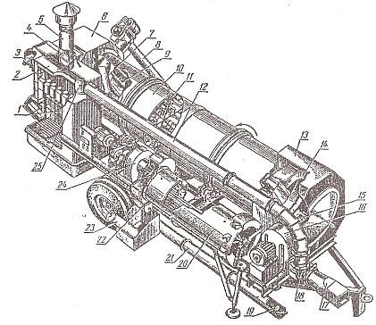

Рис. 4. Универсальная передвижная барабанная сушилка СЗПБ-2:

1 - топка; 2 - смесительная камера; 3 - заслонка впуска наружного воздуха; 4 - заслонка впуска топочных газов; 5 - дымовая труба; 6 - задняя камера; 7 - загрузочный патрубок; 8 - универсальный шнековый погрузчик; 9 - винтовые дорожки; 10 - сушильный барабан; 11 - лопасти сушильного барабана; 12 - воздуховод возврата отработавшего теплоносителя; 13 - передняя камера; 14 - подпорное кольцо с лючками; 15 - шнек; 16 - вентилятор сушильного барабана; 17 - трубопровод отработавшего теплоносителя; 18 - рычаг заслонки выхода отработавшего теплоносителя; 19 - заслонка; 20 - охладительный барабан; 21 - трубопровод отработавшего воздуха; 22 - шлюзовый затвор; 23 - универсальный шнековый погрузчик; 24 - вентилятор охладительною барабана; 25 - заслонка.

Основные узлы: топка, задняя и передняя камеры, сушильный барабан, два вентилятора, шнеки для загрузки и выгрузки сыпучих материалов, загрузочное устройство для несыпучих материалов, механизмы привода, ходовая часть и рама.

Сушильный барабан 10 - шестисекционный, с секторной подъемно-лопастной системой. Число оборотов, частота вращения, барабана (8 или 9,8 об/мин) регулируют сменой звездочек на валу мотор-редуктора.

Высушенный материал выводится из камеры горизонтальным отводящим шнеком 15, а отработавший теплоноситель удаляется вентилятором для регулирования скорости движения теплоносителя

Количество воздуха регулируется заслонкой 19 в трубопроводе 21. Разгрузочная камера со шлюзовым затвором 22 в задней части охладительного барабана служит для отвода охлажденного материала.

Сушильный и охладительный барабаны, вентилятор охладительного барабана, горизонтальный шнек, шлюзовый затвор и разгрузочное устройство для несыпучих материалов приводится в действие от мотор-редуктора восемью цепными передачами. Вентилятор сушильного барабана получает вращение от электродвигателя мощностью 5,5 кВт при 1440 об/мин.

При подготовке машины к работе необходимо выполнить следующие операции. Проверить места крепления основных сборочных единиц, при необходимости подтянуть; смазать машину согласно таблице смазывания; отрегулировать положение подборщика относительно почвы, для чего: установить трактор с подборщиком на ровную площадку так, чтобы копирующие колеса подборщика опирались на землю; отрегулировать с помощью правого и левого подъемников копирующих колес высоту расположения барабана относительно почвы. Зубья барабана в нижнем положении должны находиться на расстоянии 10—15 мм от почвы. В процессе работы в зависимости от плотности прилегания лент льна к почве это расстояние необходимо изменить; отрегулировать нагрузку на копирующие колеса подборщика путем укорачивания или удлинения раскосов навесной системы трактора, добиваясь такого сжатия амортизаторов, при котором нагрузка на оба копирующих колеса будет 400—500 Н; отрегулировать сжатие пружины предохранительной муфты барабана на минимально достаточное усилие для подъема тресты.

**8**. **Какие недостатки машин для внесения удобрений препятствуют эффективному их использованию в условиях хозяйства (района), где вы работаете, при внедрении индустриальных технологий?**

В технологической цепи применения  удобрений  последним звеном является  их   внесение  и заделка в почву. При этом основными показателями, характеризующими качество выполнения технологического процесса, являются доза  внесения , неравномерность распределения, нестабильность дозы, рабочая ширина захвата  машины .

Основной операцией, качество выполнения которой значительно сказывается на эффективности  удобрений , является распределение  их  по поверхности почвы.

Основной парк  машин  составляют  машины  с центробежными дисковыми распределяющими рабочими органами. Это навесные РУС-0,7А; Л-116; АВУ-0,7; РУ-1600; РДУ-1,5 и прицепные РУ-3000; МТТ-4У; МВУ-5. Все перечисленные  машины  за исключением МТТ-4У и МВУ-5 оборудованы дисками по типу зарубежных с регулируемыми лопатками как по углу установки, так и по  их  длине. При этом возможное количество положений лопаток на диске превышает 900. Очевидно, что в данном случае при отсутствии специальных стендов для оперативной настройки  машин  выполнить  их  правильную регулировку весьма затруднительно. Поэтому каждый раз при изменении вида вносимого  удобрения  и доз необходимо сверять положение лопаток с рекомендуемым руководством по эксплуатации положением. Ибо от этого зависит рабочая ширина захвата, а следовательно, и расстояние между смежными проходами агрегата. Кроме того, качество работы центробежных  машин  зависит от качества вносимых минеральных  удобрений  (спектр размеров и формы гранул, сыпучести), состояния рельефа поля, выровненности почвы, скорости ветра, квалификации механизатора и его добросовестности (строгое соблюдение заданной скорости движения), рабочей скорости и т.д.

На рис. 1 а) показано правильное расположение  машины  относительно поверхности поля и трактора. На рис. 1 б)  машина  отклонена назад на угол . При этом ширина разбрасывания существенно меньше расчетной. Следовательно, плотность высева  удобрений  на единицу площади будет выше расчетной, появятся огрехи между смежными проходами. На рис. 1 в) ось  машины  отклонена от вертикали вперед на угол . При этом также изменяется дальность полета частиц и, соответственно, доза  удобрений  на единицу площади поля.

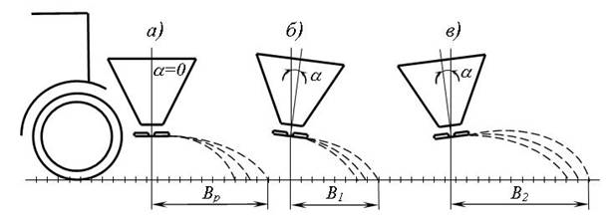

Рисунок 1 – Влияние отклонения от вертикали оси рассеивателя в продольной и поперечной плоскости на неравномерность  внесения   удобрений

Из рис. 2 видно, что при уменьшении высоты навешивания  машины  в сравнении с расчетной дальность полета частиц значительно уменьшается, и наоборот.

Соответственно изменяется и доза  удобрений  на единицу площади. Причина тому – любая неисправность гидросистемы трактора. Под действием веса рассеиватель всегда стремится опуститься вниз даже при положении золотника гидрораспределителя «заперто». Механизатор вынужден поднимать  машину  на максимально возможную высоту, а это одновременно приводит к ее положениям, показанным на рис. 1 б) и 1 в).

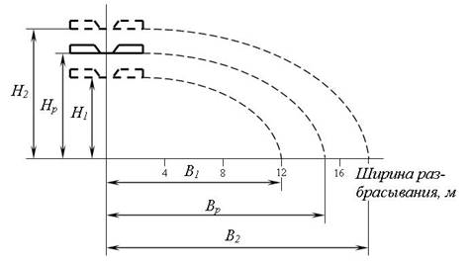

Рисунок 2 – Влияние высоты расположения рассеивателя относительно поверхности почвы на неравномерность  внесения   удобрений

Рассмотренные положения навесного центробежного рассеивателя являются систематическими не только по причине его неправильной навески на гидросистему трактора, но и из-за неровности удобряемых полей. Если же учесть еще и снос брошенных ветром частиц, то становится совершенно очевидной проблематичность получения распределения  удобрений  этими  машинами  в допускаемых пределах.

На качество  внесения   удобрений  центробежными  машинами  в значительной степени влияет скорость ветра. Чем сильнее ветер, тем выше неравномерность распределения.

**9. Мероприятия по повышению плодородия почвы применительно к хозяйству или району, где вы работаете, и механизацию работ при осуществлении этих мероприятий с учетом уменьшения загрязнения окружающей среды.**

При земледельческом использовании почвы ее плодородие снижается, поскольку для производства растениеводческой продукции расходуются органическое вещество и элементы минерального питания, ухудшаются условия водно-воздушного режима, фитосанитарное состояние, микробиологическая деятельность и т.д. поэтому возникает необходимость управления плодородием почвы в интенсивном земледелии. Оно основано на нормативно-технологической основе. Это означает определение оптимальных параметров показателей плодородия почвы в конкретных условиях производства и технологий воспроизводства оптимальных уровней плодородия .

Воспроизводство плодородия почвы в современном земледелии осуществляют двумя способами: вещественным и технологическим. Первый предполагает применение удобрений, мелиорантов, пестицидов и т.д., второй - севооборота, промежуточных культур, различных приемов обработки почвы и способов посева и др. эти пути направлены на достижение единой цели, хотя механизм действия их различен.

Система земледелия направлена на повышение эффективности использования земли, постоянный рост ее плодородия и включает следующие основные элементы: введение и освоение севооборотов, приемы борьбы с эрозией почв и их рациональную обработку. Системы машин и удобрений, известкование почв , орошение и осушение, семеноводство, окультуривание естественных сенокосов и пастбищ, борьбу с сорняками, вредителями и болезнями растений, а также организационно-экономические и социальные мероприятия. Все это в диалектическом единстве и взаимосвязи образует систему земледелия.

Система подготовки почвы к посеву состоит из основной и предпосевной обработки почвы. Основная обработка включает следующие приемы: лущение жнивья или разделку дернины и вспашку отвальную (с оборотом пласта) или безотвальную. При необходимости выполняются еще полупаровая культивация и подпочвенное рыхление. Предпосевная обработка почвы направлена на подготовку семенного ложа и выполняется на небольшую глубину (до 8 или 15 см).

Эти две составляющие обработки почвы неразрывны и только вместе определяют качество подготовки почвы к посеву.

Механическая обработка почвы кроме качественной стороны должна быть еще и рациональной, почво-, влаго- и ресурсосберегающей.

В последние годы в земледельческой практике ряда развитых стран все шире применяют новую прогрессивную технологию выращивания сельскохозяйственных культур – минимальную обработку почвы. Применение ее стало возможным благодаря использованию специальных комбинированных машин, выполняющих за один проход по полю несколько операций, а также расширению производства гербицидов для борьбы с сорняками.

Минимальная обработка имеет особо важное значение для снижения эрозионных процессов почвы и сохранения ее плодородия , накопления и сохранения почвенной влаги, снижения затрат труда, времени и топлива на обработке.

Необходимо вести работы в направлении:

повышения качества обработки почвы и посева путем создания новых рабочих органов машин;

совмещения технологических операций путем создания высокопроизводительных комбинированных машин;

применения нетрадиционных минимальных систем обработки почвы и посева путем создания специальных машин.

Для основной обработки почвы в производстве нужно использовать новые плуги для загонной и гладкой вспашки к тракторам всех классов. Плуги должны быть оборудованы корпусами с полувинтовыми отвалами и углоснимами или предплужниками, обеспечивающими более полный оборот пласта и заделку растительных остатков.

Особое внимание должно уделяеться созданию оборотных и поворотных плугов для гладкой вспашки. В условиях республики, применение оборотных плугов вместо загонных экономически оправдано несмотря на их большую стоимость. Они имеют ряд преимуществ:

не образуют свальных гребней и разъемных борозд, устранение которых требует проведения дополнительных операций;

сокращают сроки и повышают качество предпосевной обработки почвы;

имеют на 10–15 % более высокую производительность за счет сокращения времени на выполнение поворотов;

имеют в два раза большее количество корпусов, благодаря чему удваивается объем наработки на отказ для замены почворежущих элементов.

В результате многократных проходов техники по полю ходовыми системами тракторов уплотняются как пахотные, так и подпахотные слои почвы. При этом, как показывают исследования, уплотнение подпахотных слоев почвы носит аккумулятивный характер, который приводит к накоплению остаточных деформаций. Такое состояние подпахотных слоев почвы в засушливые годы снижает накопление продуктивной влаги в метровом слое на 9–20 %, а в засушливые периоды приводит к увяданию растений и снижению их урожайности.

Предпосевная обработка почвы. Период с момента прорастания семян и до образования собственных органов питания (корней и листьев) является самым критическим в жизни культурного растения, в течение которого оно оказывается беспомощным в борьбе за существование.

Для нормального прорастания семян они должны быть уложены на подуплотненное ложе и закрыты рыхлым слоем. Уплотненный слой (ложе) должен иметь плотность 1,1–1,3 г/см3. В такой слой проникают корни растений, в нем хорошо развиты капилляры, а растения обеспечиваются влагой независимо от складывающихся погодных условий после посева. Верхний рыхлый слой защищает плотное ложе от испарения влаги и иссушения, через него происходит воздухообмен и поступает тепло.

В последние годы разработан и получил распространение второй способ подготовки семенного ложа. Сущность его заключается в формировании уплотненной бороздки, укладке в нее семян и прикатывании их катками, ширина обода которых несколько больше ширины бороздки. При таком способе обеспечивается порядковое прикатывание почвы с оставлением рыхлых междурядий. Для предпосевной обработки почвы с формированием сплошного подуплотнённого ложа разработаны, освоены в производстве и нашли широкое применение в нашей стране и за ее пределами агрегаты комбинированные широкозахватные с пассивными рабочими органами АКШ-3,6, АКШ-6, АКШ-7,2 и их модификации, адаптированные к различным природно-производственным условиям и агрофонам. Применение этих агрегатов позволяет за один проход сформировать посевное ложе по всем правилам агротехники и тем самым повысить урожайность зерновых культур на 1,5–4,4 центнера с гектара при экономии 4–7 кг топлива на гектаре.

Еще больший влаго- и ресурсосберегающий эффект достигается при совмещении предпосевной обработки почвы и посева, при котором разрыв между обработкой почвы и посевом практически отсутствует и семена укладываются во влажную почву. Для этой цели созданы комбинированные почвообрабатывающе-посевные агрегаты с пассивными рабочими органами АПП-3; АПП-4,5; АПП-6 к тракторам соответственно классов 1,4; 2,0 и 3,0. Применение таких агрегатов обеспечивает повышение производительности труда до 60 % и снижение расхода топлива до 2 кг/га по сравнению с раздельным применением агрегатов АКШ и сеялок СПУ

Для механической борьбы с сорняками нужно использовать навесные бороновально-прополочные агрегаты АБП-6, АБП-9 и АБП-12 к тракторам соответственно классов 0,6; 1,4 и 2,0. Они оборудованы пятью рядами пружинных зубьев с механизмом регулирования угла наклона их к почве , что позволяет изменять в большом диапазоне режим взаимодействия с почвой . Благодаря этому агрегат может использоваться на довсходовом и послевсходовом бороновании посевов, весеннем бороновании озимых зерновых, закрытии влаги на легких по механическому составу почвах , разрыхлении почвенной корки, выравнивании почвы , сгребании многолетних сорняков. Агрегаты имеют высокую производительность при расходе топлива до 2,5 кг на гектаре и эффективности уничтожения однолетних нитевидных сорняков до 97 %.

Использование на легких почвах безотвальных минимальных технологий и новой техники позволит существенно снизить эрозионные процессы, улучшить водный режим, повысить плодородие почв и урожайность возделываемых культур при снижении до 60 % эксплуатационных затрат.

Необходимо создавать многофункциональные комбинированные агрегаты – комбайны, совмещающие все технологические операции обработки почвы, внесения удобрений, посева или посадки сельскохозяйственных культур.

**10. Как бы вы механизировали процессы при организации фермерского хозяйства по производству одного из перечисленных видов животноводческой продукции молока, мяса крупного рогатого скота или свинины, яиц, шерсти и т. д. применительно к району, где вы работаете?**

Важную роль в повышении производительности труда и экономической эффективности сельского хозяйства играет механизация производственных процессов. Важной тенденцией современного этапа развития с.-х. тракторов является увеличение масштабов использования машин с приводом на все колеса.

Организация труда на сельскохозяйственном предприятии должна в максимальной степени учитывать достижения науки и передового опыта, обеспечивать полное и эффективное использование рабочей силы.

Вентиляция в помещениях приточно-вытяжная естественная, навозоудаление механизированное, осуществляется скребковым транспортером. Освещение животноводческих помещений искусственное и естественное. Доение машинное, для доения используются трехтактные доильные аппараты. Машинное доение доильными аппаратами в молокопровод установкой АДМ-8 проводится утром и вечером. Первичная обработка молока, охлаждение до 10С° проводится при поступлении молока по молокопроводу в емкости с последующим взвешиванием и отправкой на молкомбинаты.

Технология содержания скота в зимний период привязное, летом животных выгоняют на пастбища.

Тип кормления силосно-концентратный. Раздача кормов осуществляется кормораздатчиком КТУ. Для поения животных используют чашечные автоматические поилки. Грубые и сочные корма заготавливаются на территории хозяйства; зерно и фураж частично заготавливаются на территории хозяйства, частично закупаются.

Литература

1. .Борщов Т.С, Лисовский И.В. Настройка и регулировка мелиоративных машин: Справочник. - Л.: Агропромиздат, 1989

2. Дроздов В. Добролюбов В.И. и др. Механизация растениеводства в Чувашии.- Чебоксары: 1993,- 67 с.И., СердечныйА.И.Комбинированные почвообрабатывающие - посевные машины. - М.: Агропромиздат, 1988

3. Добролюбов В.И. и др. Практикум по управлению машинно-тракторными агрегатами.- Чебоксары: 1995.-133 с

3. Елабужских В.В., Кормщиков А.Д., Шрамко П.К. Справочник по регулировкам сельскохозяйственных машин. - Чебоксары, 1981, - 288 с.

3. Карпенко А.Н., Халанский В.М*.* Сельскохозяйственные машины. - М.: Агропромиздат, 1989.

4. Халанский В.М., Горбачев И.В. Сельскохозяйственные машины. - М.: Колосс, 2003.

5. Мелиоративные и строительные машины /Б.А. Васильев М.И. Мер, Г.Т. Прудников и др. 3-е изд., перераб. и доп. - М.: Агропромиздат, 1986.